Unidade 7.4 - Sarcoma de Kaposi
Introdução
O sarcoma de Kaposi (SK) faz parte das doenças oportunistas mais importantes nos doentes seropositivos, pois pode afectar a pele ou órgãos internos. O SK está associado aos estadios avançados da infecção pelo HIV e, segundo as categorias atribuídas pela OMS, enquadra-se no estadio IV. Os casos ligeiros de SK podem responder somente ao TARV e os casos mais complicados podem precisar de quimioterapia específica para além do TARV. A quimioterapia pode prolongar e melhorar a qualidade de vida do doente com SIDA.

Nesta unidade serão apresentados os seguintes conteúdos:
- Etiologia do sarcoma de Kaposi (SK)
- Manifestações clínicas do sarcoma de Kaposi
- História clínica do sarcoma de Kaposi
- Exploração física do doente com sarcoma de Kaposi
- Abordagem e gestão do sarcoma de Kaposi
Etiologia do Sarcoma de Kaposi (SK)
O sarcoma de Kaposi no doente com HIV/SIDA é uma doença que define o Estadio IV do SIDA, de acordo com a OMS. Geralmente ocorre como doença desenvolvida onde os níveis de CD4 são <100cel/mm³, mas também pode ocorrer em doentes com um nível de CD4 relativamente alto.
O sarcoma de Kaposi é um tumor associado à infecção pelo herpes vírus humano-8 (HHV-8). O SK também pode ocorrer nas pessoas seronegativas, normalmente sem complicações.
Manifestações Clínicas do Sarcoma de Kaposi
Atenção:
- São muitas as lesões parecidas ao Sarcoma de Kaposi.
- Muitas vezes, não é possível identificar o Sarcoma de Kaposi só através do exame físico, é preciso fazer biópsia.

Normalmente, as lesões de SK são escuras, de cor violácea ou negra, mas nem todas as lesões que apresentam estas características são SK.
No início da infecção, as lesões são planas e podem evoluir, podendo ser nodulares (tumoração) e às vezes com ulceração ou edema.
As manifestações cutâneas e orais são os sinais de apresentação mais comuns. O SK também pode envolver órgãos internos (pulmão, intestino) e nódulos linfáticos.
O SK, ao nível da boca, pode interferir na alimentação do doente piorando a situação nutricional e causando maior emagracimento.
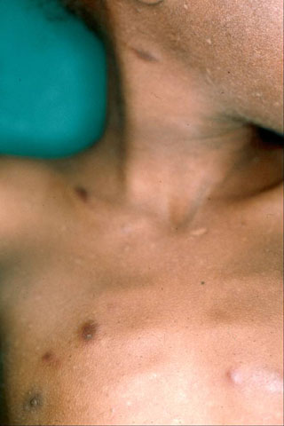
Figura 1:Sarcoma de Kaposi
Fonte: Imagens cortesia do Dr. Rui Bastos
Uma das complicações frequentes do SK é o edema, que pode surgir na perna e que se manifesta da seguinte maneira:
- O linfedema geralmente sente-se ‘amadeirado’ (duro), geralmente localizado com as lesões.
- A doença avançada pode resultar em edema grave, pode ser dolorosa e pode interferir com o funcionamento do órgão.
- O linfedema localizado pode ser encontrado com lesões em qualquer local.
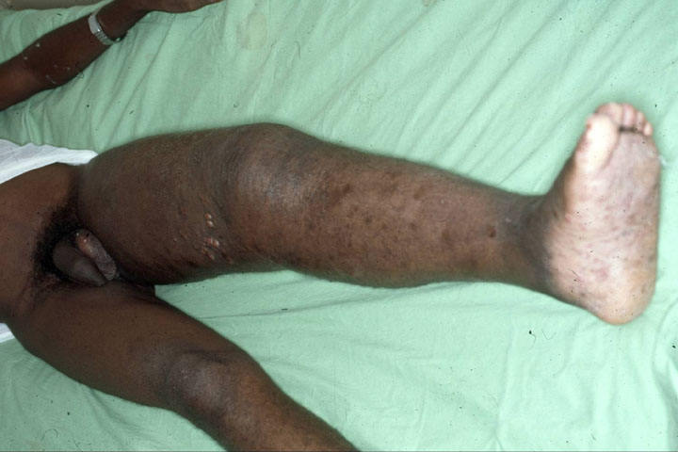
Figura 2: Edema do membro inferior
Fonte: Imagens cortesia do Dr. Rui Bastos

História Clínica do Sarcoma de Kaposi
História:
- Anote o tempo do aparecimento e da progressão;
- Avalie a limitação da ingestão oral e da extensão das lesões orais;
- Investigue sobre inchaços localizados;
- Investigue sobre queixas abdominais ou respiratórias.

Exame Físico:
- Exame cutâneo, oral, linfático, respiratório, e abdominal. O exame deve ser cuidadoso e as constatações devem ser documentadas.
- Anotar se encontrar lesões características na pele.
Abordagem e Gestão do Sarcoma de Kaposi
O SK pode ter uma progressão muito rápida e fatal para o doente, por isso é preciso fazer o diagnóstico o mais cedo possível. O TARV, mais a quimioterapia, podem ajudar na regressão parcial das lesões.
1° Passo: Identifique Sinais de Perigo
- Lesões que interferem com a alimentação ou respiração
- Lesões das extremidades com dor, necrose extensiva, ou edema que infiltra e que altera a função do órgão
- Caso existam estes sinais, encaminhe para ao médico ou ao hospital de referência.
2° Passo: Avalie o Historial e o Exame Completo da Pele, Nódulos e Boca
- Procure lesões com ulcerações ou lesões sobre a infecção.
- Se existirem, trate com pensos regulares e com antibióticos, se for necessário.
3° Passo: Avalie a Necessidade para Iniciar o TARV
- Caso haja suspeita de SK e o doente é elegível para iniciar o TARV (CD4 for = ou < 350 cel/mm³, e/ou outros critérios clínicos), deverá iniciar o tratamento o mais cedo possível e encaminhar o doente ao médico para confirmar o diagnóstico.
4° Passo:
- Se há suspeita de SK e não há outras indicações para iniciar o TARV, deverá encaminhar o doente ao médico para reconfirmar o diagnóstico.
- Se ainda existirem dúvidas, deverá encaminhar o doente ao médico patologista para confirmar o diagnóstico com biópsia.
Em Moçambique, existem centros para quimioterapia do SK. A quimioterapia é um tratamento complicado e, às vezes, tóxico, por isso aconselha-se que seja feita num centro especializado.
Os casos recomendados para o encaminhamento são:
- SK visceral, com envolvimento dos vasos linfáticos que afectam a função dos membros;
- SK com edema infiltrativo e lesões locais que interferem com o funcionamento normal de qualquer órgão afectado, por exemplo, grandes lesões orais que não permitem comer e/ou lesões das pernas que não permitem caminhar.
Pontos-Chave
- O SK faz parte dos estadios avançados da doença, o TMG deve relacionar as lesões de SK e o estadio IV da OMS e a indicação para o TARV.
- O TMG deve fazer uma correcta anamnese e exploração clínica para poder detectar as lesões suspeitas de SK precocemente, para tratar ou referir.
Anexos
Em anexo a esta unidade encontram-se os seguintes documentos:
- Algoritmo do Sarcoma de Kaposi
- Ficha Clínica de Sarcoma de Kaposi do MISAU

